GR II – 03.06.2020 R.
Aleksandra Kotapka

Witam Was serdecznie drodzy rodzice i dzieci

Temat dzisiejszych zajęć : „Czytanie bajek alternatywą spędzania czasu wolnego - Bajka Kopciuszek”.

Dzisiaj zachęcam Was do przeczytania wspaniałej bajki o kopciuszku, dziewczynie źle traktowanej przez macochę i jej przyrodnie siostry, która mimo tego pozostała dobrą osobą. Szczegółowo bajkę będziemy omawiać w przyszłym roku szkolnym , jak się spotkamy na zajęciach.

Kopciuszek

Dawno, dawno temu, we wiosce na dalekim wschodzie, mieszkała bogata wdowa, która wychowywała dwie córki i pasierbicę. Córki te, chociaż nie były piękne, myślały, że podobają się wszystkim i dlatego zachowywały się krzykliwie oraz dumnie. Natomiast pasierbica, chociaż była dziewczyną niezwykłej urody, była bardzo skromna i wstydliwa. To ona wykonywała wszelkie prace w domu i w gospodarstwie, więc w przeciwieństwie do swoich przyrodnich sióstr i macochy, nie miała czasu, by się stroić. Ciągle chodziła w łachmanach, brudna i usmolona. Dlatego nazywano ją ,,Kopciuszkiem”. Jeśli wdowie lub jej córkom coś się nie udawało, bądź miały zły humor, pastwiły się nad biednym Kopciuszkiem. Zlecały jej najcięższe prace, popychały i wyśmiewały nieszczęsną dziewczynę. A że wiedziały o tym, że jest tak na prawdę najpiękniejsza z nich (chociaż nie przyznawały się do tego nigdy), zazdrościły jej i to sprawiało, że były jeszcze bardziej złośliwe.
Kopciuszek, mimo doznawanej krzywdy, miał złote serce i nigdy nie odmawiał pomocy potrzebującym. W tajemnicy przed macochą, która była pazerna i zła, wynosiła resztki jedzenia żebrakom, nawet jeśli przez to sama miałaby być głodna. Dokarmiała też dzikie zwierzęta - ukochała sobie szczególnie ptaszki, które często, specjalnie dla niej, ćwierkały najpiękniejsze ze swoich piosenek.
Pewnego dnia w całym królestwie, do którego należało gospodarstwo wdowy, ogłoszono, że król poszukuje żony dla swojego jedynego syna. W tym celu zaprasza się wszystkie cudne panny na bal, podczas którego książę wybierze sobie narzeczoną. Córki wdowy od razu zaczęły prosić matkę o suknie i klejnoty, które ta natychmiast im kupowała, bo też miała nadzieję wydać którąś z nich za prawdziwego księcia. Kopciuszek także marzył o tym, by pójść na bal, jednak nawet nie śmiał prosić o stroje. Patrzał więc smutno na swoje przyrodnie siostry, które teraz spędzały czas wyłącznie przed lustrem. Gdy nadszedł dzień balu, Kopciuszek, wiedząc, że siostry są już ubrane, spostrzegł stertę pozostawionych przez nie sukienek i biżuterii. Poprosił więc macochę:
- Mamo, zabierzcie i mnie na bal. Zostało tutaj tak wiele sukni, których nie potrzebujecie. Mogłabym wziąć którąś z nich?
Na te słowa macocha tylko się roześmiała, klepnęła Kopciuszka mocno w plecy i krzyknęła:
- Takie brudasy nie chodzą na bal! A zresztą, możesz iść, jak wybierzesz ten mak z popiołu! - po czym wrzuciła całą miskę maku do wiaderka z popiołem.
Cóż miał robić biedny Kopciuszek, zaczął wybierać ziarenka maku, ale praca ta była bardzo ciężka więc po niedługim czasie dziewczyna usiadła pod oknem i zaczęła płakać. Nagle na parapecie pojawiły się gołąbki, które kochały Kopciuszka za to, że je karmił chlebem nawet, gdy sam nie miał co jeść i zagruchały:
- Nie płacz, pomożemy ci!
Kopciuszek nie mógł uwierzyć własnym oczom, bo już po chwili cały mak był wybrany i wrzucony z powrotem do miski. Uradowana dziewczyna pobiegła do macochy i zawołała:
- Mamusiu, mak już wybrany! Czy teraz mogę ubierać się na bal?
Macocha, słysząc to, zdenerwowała się, popchnęła biednego Kopciuszka i krzyknęła, wsypując mak znowu do popiołu:
- Siedź za piecem i rób, co ci kazałam, a na bal i tak nie pójdziesz, bo byś nam tylko wstydu przyniosła!
Wtedy zabrała wystrojone córki i pojechała do zamku na bal. Kopciuszek, cały zapłakany usiadł i nawet gołąbki, które tak, jak poprzednim razem, szybciutko wybrały cały mak z popiołu, nie sprawiły jej radości. Ptaszki, widząc, że ich przyjaciółka jest taka smutna, zagruchały:
- Nie martw się, Kopciuszku, pojedziesz na bal, nasza w tym głowa!
Po chwili Kopciuszek ujrzał za oknem dziwny blask. Przed domem stała przepiękna kareta zaprzężona w śnieżnobiałe konie. W kuchni zaś pojawiła się tajemnicza postać, która wręczyła Kopciuszkowi najpiękniejszy strój, jaki można sobie wyobrazić- suknię utkaną z księżycowej mgiełki, płaszcz wyszywany gwiazdami i szczerozłote pantofelki. Była to dobra wróżka, która przybyła na zawołanie gołąbków, wzruszonych losem swojej przyjaciółki. Wróżka, darując Kopciuszkowi te niezwykłe podarunki, przykazała:
- Pamiętaj, że czary działają tylko do północy! Do tego czasu musisz być w domu...
- Oczywiście, będę pamiętała! - zawołał Kopciuszek i ku swej radości zauważył, że już jest czysty, ubrany w magiczną kreację.
Pobiegł zatem do czekającej przed domem karety. Gdy tylko przepiękna dziewczyna pojawiła się na balu, książę ujrzał ją i przestał zupełnie interesować się innymi dziewczętami. Chciał tańczyć tylko z Kopciuszkiem! Pozostałe zebrane na sali panny, a zwłaszcza macocha i jej córki, które oczywiście nie poznały w przepięknej pani usmolonego Kopciuszka, czuły ogromną zazdrość. Książę natomiast, zakochany od pierwszego wejrzenia, wypytywał Kopciuszka o jego imię, pochodzenie i rodzinę, dziewczę jednak tylko się uśmiechało, nie zdradzając ani słowa. Czas jednak szybko mijał i gdy Kopciuszek spostrzegł na ogromnym zegarze, że północ się zbliża, bez słowa wyrwała się z objęć księcia i co sił w zgrabnych nóżkach, pognała do karety! Po drodze, na schodach, w pośpiechu zgubiła jednak swój szczerozłoty pantofelek. Na szczęście zdążyła wbiec do domu zanim czary przestały działać.
Nazajutrz książę, który odnalazł na schodach pantofelek Kopciuszka i wysłał gońca, by w całym królestwie poszukał tej, na której nóżce będzie on pasował, ogłaszając przy tym, że poślubi właścicielkę tego maleńkiego bucika.
Goniec trafił na końcu także do gospodarstwa wdowy i zapytał o mieszkające tu panny na wydaniu. Macocha pokazała mu swoje córki, jednak obie miały stopy zdecydowanie za duże, by zmieścił się na nie delikatny pantofelek. Goniec zauważył jednak za piecem Kopciuszka i zapytał:
- A co to za dziewczę?
Macocha odparła:
- To tylko moja pasierbica, brzydka i niemądra, pomaga mi w kuchni i w gospodarstwie, bo tylko do tego się nadaje.
Goniec jednak rzekł:
- Rozkaz księcia był taki, by każda panienka w królestwie przymierzyła pantofelek.
Po tych słowach, wsunął bucik na nóżkę Kopciuszka, a ten pasował jak ulał. Widząc, jak goniec pomaga Kopciuszkowi wstać, a potem prowadzi go do karety, by zawieźć na ślub z księciem, macocha i jej córki zzieleniały z zazdrości i zrobiły się jeszcze brzydsze i złośliwsze, niż były wcześniej. A młodzi małżonkowie wiedli najszczęśliwsze życie, jakie można sobie wyobrazić już do końca swoich dni.

Zadanie
Pokolorujcie wybrane przez siebie obrazki przedstawiające postacie z bajki.
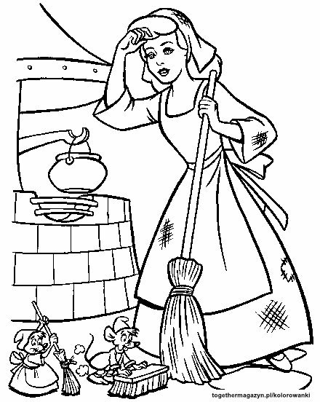

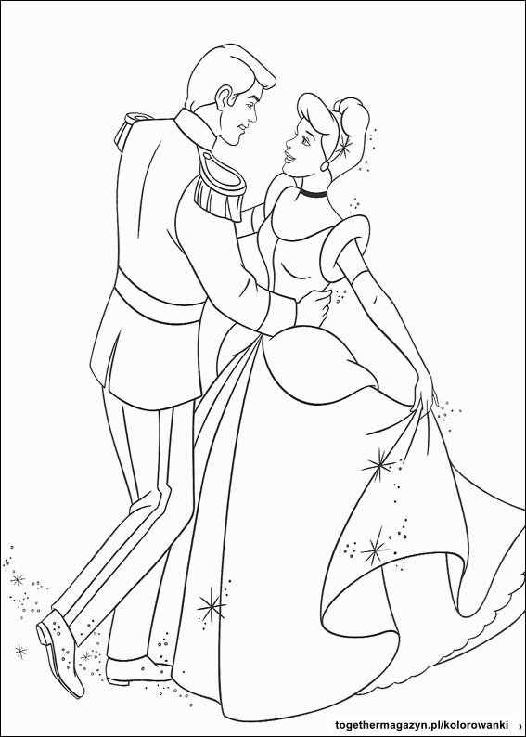
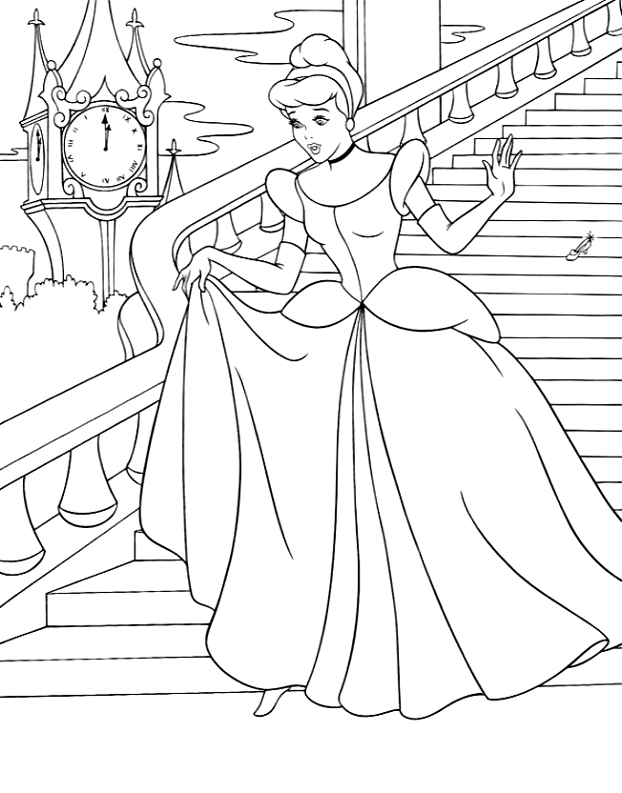

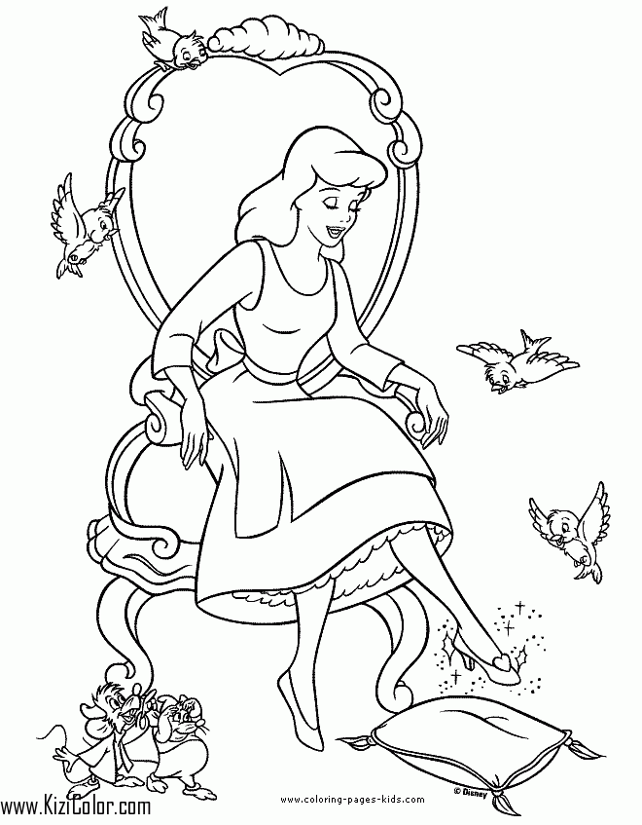

Pozdrawiam Aleksandra Kotapka

